FARKLI JEODEZİK UZAY TEKNİKLERİN KOMBİNASYONU VE VLBI İNTRA-TEKNİK KOMBİNASYONUN DEĞERLENDİRİLMESİ

E. Tanir^{1,2}, J. Boehm¹, H.Schuh¹, J.Kusche³
etanir@mars.hg.tuwien.ac.at, jboehm@mars.hg.tuwien.ac.at, hschuh@mars.hg.tuwien.ac.at, j.kusche@lr.tudelft.nl
¹ Technische Universitaet Wien, Institut für Geodaesie und Geophysik, Viyana/Avusturya
² Karadeniz Teknik Üniversitesi, Jeodezi ve Fotogrametri Mühendisligi Bölümü, Trabzon/Türkiye
³Delft University of Technology, Delft Institute for Earth Observation and Space Systems (DEOS), Delft/Hollanda

ÖZET

IAG-Uluslararası Jeodezi Birliği’nin GGOS-Global Jeodezik Gözlem Sistemi projesi yerin geometrisi, yerin gravite alanı ve yerin dönüklüğü gibi temel jeodezik parametrelerin belirlenmesi amacıyla farklı jeodezik tekniklerinin, modellerin ve yaklaşımların entegrasyonunu sağlamaktadır. Farklı jeodezik uzay tekniklerinden (VLBI-Very Long Baseline Interferometry, SLR/LLR- Satellite/Lunar Laser Ranging, GNSS-Global Navigation Satellite System, DORIS-Doppler Orbitography and Radio-positioning Integrated by Satellite) elde edilen bütün ortak parametrelerin kombinasyonu ve karsılaştırılması, intra-teknik cözümler arasındaki sistematik hataları anlamak ve yüksek duyarlıklı ve tutarlı sonuçları elde etmek gibi çeşitli maksatlar için gereklidir.

IERS ve katılımcı gruplardaki prosedür her bir ölçü tekniğine ait ölçülerinin ve/veya parametrelerinin kombinasyonunun IGS (Uluslararası GNSS Servisi), ILRS (Uluslararası Laser Ranging Servisi), IVS (Uluslararası VLBI Servisi) ve IDS (Uluslararası DORIS Servisi) gibi ilgili teknik servislerin her birinin Analiz Koordinatörleri intra-teknik kombinasyonu gerçekleştirmektedir. Inter-teknik kombinasyondan ITRS Kombinasyon Merkezleri (DGFI-Deutsches Geodätisches Forschungsinstitut, IGN-Institut Géographique National, NRCan-Natural Resources, Canada) sorumludur.

Bu çalışmada, iki adımlı kombinasyon analizi olarak adlandırılan yeni bir VLBI intra-teknik kombinasyonu algoritması öneriyoruz. İlk adımda her bir Analiz Merkezi sonuçlarına ait varyans bileşenleri birleştirilmiş dengeleme modelinde S-transformayonu uygulanmasıyla koordinat parametreleri ile birlikte kestirilir. İkinci adımda, kondisyonu bozuk birleştirilmiş normal denklem matrisindeki kararsızlık etkisini azaltmak için regularizasyon işlemi uygulanir. Regularizasyon parametrelerinin hesabı için Varyans Bileşeni Kestirimi (VCE-Varyans Component Estimation) ve Genelleştirilmiş Çapraz Onaylama (GCV-Genelleştirilmiş Cross Validation) yöntemleri kullanılmıştir.

Bu calışmada farklı beş VLBI Analiz Merkezi BKG (Federal Agency for Cartography and Geodesy, Leipzig, Germany), GSFC (Goddard Space Flight Center, Greenbelt, USA), SHA (Shanghai Astronomical Observatory, China), USNO (U.S. Naval Observatory, Washington D.C., USA) ve DGFI (German Geodetic Research Institute, Munich, Germany) tarafından sağlanmış olan farklı VLBI analiz sonuçlarındaki bilinmeyen parametrelere ait öncül bilgiler ve kestirimler, normal denklemler ve varyans faktörleri ve bilinmeyen ve ölçü sayıları gibi sonuçlara ait bazı istatistiksel bilgiler kombinasyon için veri olarak kullanılmıştır.

Anahtar Kelimeler: Uzay Jeodezisi, VLBI, Intra-teknik Kombinasyon, Varyans Bileşeni Kestirimi, Regularizasyon.

ABSTRACT

Combination of Different Space Geodetic Techniques and Assessment of VLBI Intra-technique Combination

Different space geodetic observation techniques contribute to the determination of fundamental geodetic parameters, Earth geometry, Earth gravity field and Earth orientation. The Global Geodetic Observing System (GGOS) of the International Association of Geodesy (IAG) Services integrates various geodetic techniques, different models and different approaches to determine the fundamental parameters, Earth geometry, Earth gravity field and Earth orientation. The combination and comparison of all common parameters from different space geodetic techniques (VLBI-Very Long Baseline Interferometry, SLR/LLR- Satellite/Lunar Laser Ranging, GNSS-Global Navigation Satellite System, DORIS-Doppler Orbitography and Radio-positioning Integrated by Satellite) is necessary for various goals: to understand systematic biases between the intra-technique solutions in detail, and to provide highly accurate and consistent results.

The procedure within the International Earth Rotation and Reference Systems Service (IERS) and the participating groups is, that the combination of data and/or solutions of each observation technique shall be done by Analysis Coordinators of the responsible technique centers, i.e. of the IGS (International GNSS Service), ILRS (International Laser Ranging Service), IVS (International VLBI Service for Geodesy and Astrometry), or IDS (International DORIS Service). ITRS Combination Centers (DGFI - Deutsches Geodätisches Forschungsinstitut, Germany), IGN - Institute Géographique National, France), NRCan - Natural Resources, Canada) perform the inter-technique combination.

In this study, we propose a new algorithm for VLBI intra-technique combination which is called two step analysis of combination. In the first step variance components of all individual solutions are estimated together with coordinate parameters in a combined adjustment model with S-transformation. In the second step, the regularization is applied to decrease the effect of instability in the combined normal equation matrix. Variance Component Estimation (VCE) and Generalized Cross-Validation (GCV) methods are used to calculate regularization parameters.

The input data used for the combination in this study are the normal equations, estimated and apriori vectors of the parameters, some solution statistics, e.g. variance factors, number of unknows and number of observations from five individual VLBI solutions, provided by different VLBI Analysis Centers: BKG (Federal Agency for Cartography and Geodesy, Leipzig, Germany), GSFC (Goddard Space Flight Center, Greenbelt, USA), SHA (Shanghai Astronomical Observatory, China), USNO (U.S. Naval Observatory, Washington D.C., USA) and DGFI (German Geodetic Research Institute, Munich, Germany).

Keywords: Space Geodesy, VLBI, Intra-technique Combination, Variance Component Estimation, Regularization

INTRODUCTION
Jeodezi üç temel jeodezik parametre olan Yer’in geometrisi, Yer’in dönüklüğü, ve Yer’in gravite alanının hem yersel teknikler hem de uzay teknikleri ile ölçer. Geometrik uzay teknikleri (VLBI, LLR/SLR, GNSS(GPS, GLONASS ve gelecekte GALILEO’yu kapsıyor), DORIS, INSAR, okyanus altimetrisi, buzul altımetrisi), gravimetrik uzay teknikleri (orbit analizi, high-low satellite-to satellite tracking, low-low satellite to satellite tracking, uzay gradiometrisi), ve atmosferik teknikler (LEO için GNSS ve Yer için GNSS) uluslararası bir sistem olarak uluslararası bir referans ağında işlev görmesi için bütünleştirilebilir. Bu özellikle geometrik ve gravimetrik verilerin kombinasyonuna, ve Yer ve atmosferi ifade eden bütün parametrelerin ortak kestirimine yol açar. Uluslararası Jeodezi Birliği (IAG), bu amaçlarla Global Jeodezik Öçlme Sistemini (GGOS) kurdu. GGOS’un misyonu farklı jeodezik ölçme teknikleri ve modelleme yaklaşımlarının koordinasyonunu sağlamak, ve bunları Yer yüzeyinin geometrisi ve kinematiği, uzayda Yer’in dönüklüğü ve konumlandırılması ve Yer’in gravite alanı ve değişkenliği gibi jeodezinin üç temel alanındaki ürünlerin tek bir üretiminde bütünleştirmektir (Rothacher 1998; Rummel 1998).

IERS çerçevesindeki ve katılımcı gruplardaki temel prensip her bir ölçü tekniğine ait veri ve/veya çözümlerin intra-teknik kombinasyonunun IGS (Uluslararası GNSS Servisi), ILRS (Uluslararası Laser Ranging Servisi), IVS (Jeodezi ve Astrometri için Uluslararası VLBI Servisi), veya IDS (Uluslararası DORIS Servisi)’nin ilgili Analiz Koordinatörleri tarafından yapılması gerektiğidir. Intra-teknik kombinasyon aynı tekniğe ait aynı zaman aralıklarında her bir Analiz Merkezi (AC) tarafından elde edilen normal denklemleri kullanır ve ölçek faktörlerinin hesabı, uyuşumsuz ölçülerin belirlenmesi, normal denklemlerin birleştirilmesi, ve datum tanımı gibi temel işlem adımlarını takip eder. Aynı alan üzerine tesis edilen farklı uzay jeodezik ölçü teknikleri güvenilir ve duyarlı yersel bağlantılarla birleştirilir. Inter-teknik çözümler farklı teknikler arasındaki lokal bağlantılarla birlikte ölçek faktörlerinin de uygulanması ile gerçekleştirilir. Kombinasyon sonunda elde edilen en son inter-teknik çözümü elde etmek için datum şartları eklenir ve birleştirilmiş normal denklem sisteminin tersi alınır. ITRS Kombinasyon Merkezleri (DGFI - Deutsches Geodätisches Forschungsinstitut, Germany, IGN - Institute Géographique National, France, NRCan - Natural Resources, Canada) inter-teknik kombinasyonu gerçekleştirirler. IERS Kombinasyon Araştırma Merkezleri (ASI (Agenzia Spaziale Italiana, Matera, Italy), FESG (Forschungseinrichtung Satellitengeodäsie, Munich, Germany), DGFI (Deutsches Geodätisches Forschungsinstitut, Munich, Germany), FFI (Forsvarets forskningsinstitutt, Kjeller, Norway), GFZ (GeoForschungsZentrum Potsdam, Potsdam, Germany), GIUB (Geodätisches Institut Universität Bonn, Bonn, Germany), GRGS (Groupe de Recherches de Géodésie Spatiale, Toulouse, France), IAA (Institute of Applied Astronomy, St. Petersburg, Russia), IGN (Institut Géographique National, Paris, France) ve JPL (Jet Propulsion Laboratory, Pasadana, USA)) ise farklı tekniklerden elde edilen veri ve/veya ürünlerin kombinasyonunun geliştirilmesinden sorumludur.

Tam olarak özenli ve tutarlı kombinasyon sonuçlarına ulaşmak için lokal bağlantıların kalitelerinin değerlendirilmesi ve bunların kombinasyon sonuçları üzerine etkileri, her bir analiz merkezinden (AC) elde edilen sonuçların kalite kontrolü, bu sonuçların kombinasyon sürecinde uygun ölçeklendirilmesi, kombinasyon sonucu için datum tanımı, özenli ve dikkatli kombinasyon yöntemlerinin seçimi ve en son kombinasyon sonucunun kalite kontrolü gibi dikkate alınması gereken bir çok konu vardır (Angerman et al. 2002). Kombinasyonla ilgi bütün bu önemli konular, bilimcileri farklı algoritmalar, yeni fikirler ve yaklaşımlar sağlayarak kombinasyon çalışmalarına katkı sağlamaya teşvik etmiştir. Bu çalışmada, VLBI Analiz Merkezlerinin intra-teknik kombinasyonu için iki adımlı kombinasyon olarak adlandırdığımız algoritmadan kısaca bahsedeceğiz. BKG (Federal Agency for Cartography and Geodesy, Leipzig, Germany), GSFC (Goddard Space Flight Center, Greenbelt, USA), SHA (Shanghai Astronomical Observatory, China), USNO (U.S. Naval Observatory, Washington D.C., USA) ve DGFI (Deutsches Geodätisches Forschungsinstitut, Munich, Germany)’den oluşan beş farklı Analiz Merkezinden 2002 yılına ait toplam 121 VLBI oturumun ayrı ayrı oturumlar şeklinde kombinasyonu yapılmıştır. Bu çalışmada gerçekleştirilen bütün kombinasyon işlemleri, Viyana Teknik Üniversitesi Jeodezi ve Jeofizik Enstitüsü’nde geliştirilen MATLAB tabalı IGG-Normal Equation Level Combination olarak adlandırılan bilgisayar programı kullanılarak gerçekleştirilmiştir.

2. GLOBAL JEODEZİK ÖLÇME SİSTEMİ
Jeodezinin bütün alanları için büyük ilgi ve öneme sahip olan Global Jeodezik Ölçme Sistemi (GGOS) 2003 yılında Sapporo’da gerçekleştirilen Uluslararası Jeodezi ve Jeofizik Birliğinin XXIII Genel Kurulunda kurulmuştur. GGOS ilk global proje olarak ve bir çok diğer disiplinlere köprü olması sebebiyle IAG’nin Yer bilimlerine katkısıdır; yer bilimleri arasında jeodezinin konumunu ileri sürer, IAG’nin çalışmalarını bütünleştirir ve tek bir global referans sistemi sağlamak ve Yer sistem dinamikleri ve kriyosfer, hidrosfer, atmosfer, ve okyanus arasındaki karmaşık etkileşimleri anlamak için jeodezik araştırma ve uygulama alanlarının geniş bir spektrumunu vurgular. GGOS, Yer’in şekli, Yer’in gravite alanı ve Yer’in dönüklüğü gibi üç temel jeodezik parametre ve bunların değişimlerinin ölçülerini sağlar. Böylece, GGOS’un amacı tek bir jeodezik parametre setini üretmek için farklı geometrik ve gravimetrik ölçü tekniklerinin koordinasyonunu ve bütünleştirilmesini sağlamaktır.Geometrik parametreler Yer’in şekli ve deformasyonunu belirler, gravimetrik parametreler ise Yer’in kütle dağılımı’nın fonksiyonlarıdır (Drewes 2005). Bütünleştirme, özellikle geometrik ve gravimetrik verileri, ve Yer’i, hidrosferi ve atmosferi ifade eden bütün gerekli parametrelerin ortak kestirimini kapsar.

GGOS, jeodezik servisler ve Sistemlerin Global Yer Ölçme Sistemi (Global Earth Observing System of Systems (GEOSS)) ve Bütünleşik Global Ölçme Stratejisi Ortaklığı (Integrated Global Observing Strategy Partnership (IGOS-P)) gibi harici programlar arasındaki arayüz olarak önemli bir rol oynar. IGOS-P, atmosferik kimya birimi, karbon ölçüleri birimi, yersel tehlikeler birimi, okyanus birimi, kıyı ölçüsü birimi, mercan resif alt birimi, krosfer birimi, arazi birimi gibi özel birimler çerçevesinde Yer ölçme sistemlerinin elemanlarına ve bir çok probleme işaret eder. Iklim, global değişim ve yersel tehlikeler ile ilgili bir çok soru Yer sistemi ve ilgili dinamikler boyunca olan kütle transferi ile ilgili yeterli bilgi olmadan çözümlemenez. Bütün bu işlemler yukarıda tanımlanan üç temel jeodezik büyüklük olan Yer’in geometrisi, gravite alanı ve dönüklüğünü etkiler. GGOS, GEOSS’un bir çok elemanı için gerekli olan global referans ağı ve ayrıca global hidrolojik dönüşüm, atmosfer ve okyanusların dinamiği, ve doğal tehlikeler ve felaketler ile ilgili ölçmelerle GEOSS’a katkı sağlar (Reigber 2004; Plag 2005; Plag et al. 2005; Rothacher v.d. 2005a, 2005b).

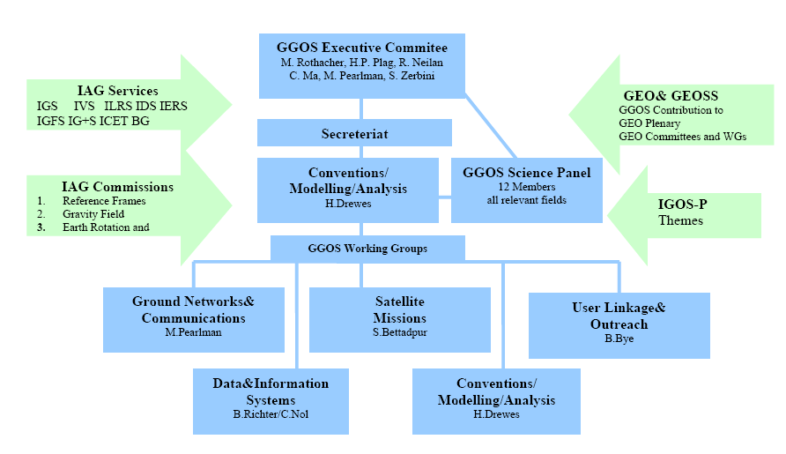

Şekil 1. GGOS’un yapısı (URL 1)

Jeodezi zaman ve uzayda bütün konumlandırma, yöneltme ve dinamik parametreler için gerekli temeli sağlar. Bu sebeple GGOS, GEOSS ve IGOS-P arasındaki etkileşim, global değişim ve jeodinamikler sadece jeodezik parametrelerle yorumlanabilir şeklindeki bir ifadeyle jeodeziyi uluslararası topluma sunması açısından hayati bir öneme sahiptir. Bizler jeodezici olarak jeodeziyi bilim, politika, ekonomi ve toplumda daha göze gelir yapmaktan sorumluyuz (URL 4).

GGOS, geometri, gravite, deniz seviyesi ve diğer konuları içerir. Uluslararası Yer Dönme ve Referans Sistemleri Servisi (IERS) GGOS’un geometriyle ilgili bölümünden sorumludur. GGOS’un gravite ile ilgili bölümü Uluslararası Gravite Alanı Servisinin (International Gravity Field Service (IGFS) görevidir. Bu çalışmada, GGOS’un sadece geometrik bölümü ele alınacaktır.

3. UZAY JEODEZİK TEKNİKLERİN KOMBİNASYONU
Uzay jeodezisi, Yer’in geometrisi, Yer’in gravite alanı ve Yer’in dönüklüğü gibi temel jeodezik parametrelerin kestirimi farklı tekniklerden (VLBI - Very Long Baseline Interferometry, SLR/LLR - Satellite/Lunar Laser Ranging, GNSS - Global Navigation Satellite System, DORIS - Doppler Orbitography and Radio-positioning Integrated by Satellite) elde edilen verilerin analizine dayanır. Birden fazla teknikten elde edilen bu parametrelerin karşılaştırılması ve kombinasyonu, intra-teknik çözümler arasındaki sistematik hatalaların detaylı bir şekilde anlaşılması, hassas ve tutarlı sonuçlarının elde edilmesi, özellikle IERS’in ürünleri olan ITRF (Uluslararası Yersel Referans Ağı-International Terrestrial Reference Frame), ICRF (Uluslararası Göksel Referans Ağı-International Celestial Reference Frame) ve EOP (Yer Yönlendirme Parametreleri-Earth Orientation Parameters)’in tutarlılığını garanti altına alması gibi bir çok amaç için gereklidir.

Bütün temel jeodezik uzay tekniklerinin (VLBI, GNSS, SLR/LLR, DORIS) GGOS içinde kombinasyonu son yıllarda jeodezide temel bir hedeftir. Uzun yıllardan beri uzay jeodezik verilerin analizine katkıda bulunmuş gruplar sonuçlarını birbirleriyle kıyaslamaktadırlar. Bu tekniklerin kombinasyonu Uluslararası Yersel Referans Ağı (ITRF) ve Yer Yönlendirme Parametreleri (EOP) için temel oluşturur. Her bir ölçü tekniği arasında, istasyonlar ve uydular vasıtasıyla kurulabilen teknikler arasındaki bağlantı (bknz. Şekil 2) ve birden fazla uzay jeodezik teknikte ortak olan parametreler arasındaki bağlantıdan (bknz. Tablo 1) oluşan iki temel bağlantı vardır. Aynı veya farklı tekniklerin her bir çözümünün kombinasyonu ölçüler, normal denklemler ve sonuçlar bazında gerçekleştirilebilir. En uygun ve eksiksiz yaklaşım öçlüler düzeyinde yapılan kombinasyondur. Böyle bir kombinasyon oldukça incelikli yazılımları gerektirir. Her bir ölçü tekniğine ait çözümlerde aynı modeller ve paramereler kullanılırsa normal denklemler düzeyinde yapılan kombinasyon ölçü denklemleri düzeyinde yapılan kombinasyonla aynıdır (Rothacher 2002a, Rothacher 2002b).

Tablo 1. Uzay Jeodezik Teknikler İçin Parametre Uzayı
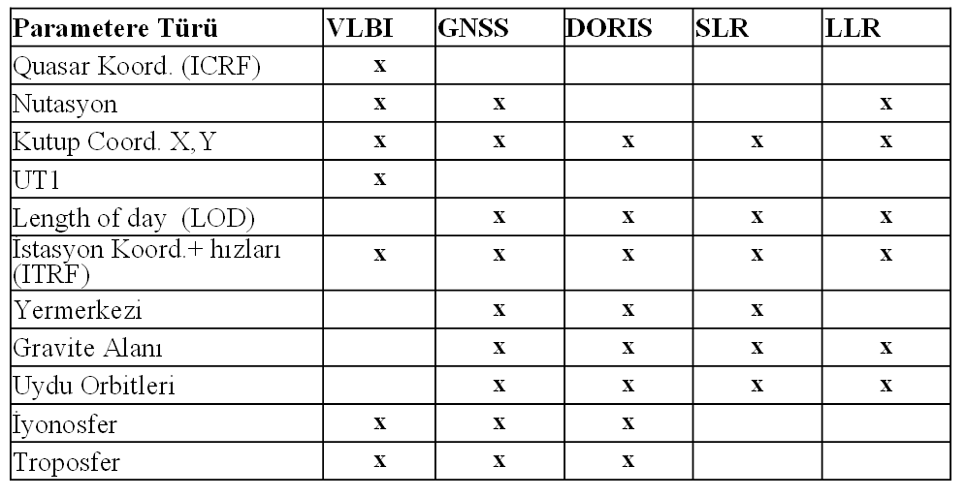
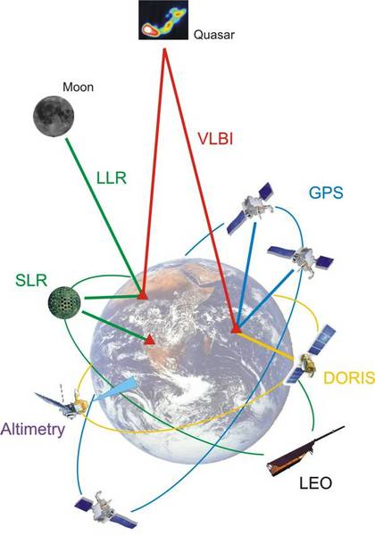
Şekil 2. Farklı Uzay Jeodezik Teknikler (URL 1)

Farklı Analiz Merkezleri (AC)’den elde edilen sonuçların giriş verisi olarak kullanılmasıyla tek bir zaman serisi üretmek için gerçekleştirilen kombinasyon intra-teknik kombinasyondur. Intra-teknik kombinasyondan elde edilen tekniğe özel sonuçların giriş verisi olarak kullanılmasıyla gerçekleştirilen kombinasyona da inter-teknik kombinasyondur. Inter-teknik kombinasyonda önemli bir unsur da aynı alan üzerinde tesis edilmiş farklı uzay jeodezik teknikler arasındaki lokal bağlantıların (local-ties) uygulanmasıdır (Altamimi 2001; Ray ve Altamimi 2005).

3.1. Kombinasyonla İlgili Genel Konular
Uzay jeodezik ölçü teknikleri (VLBI, SLR/LLR, GNSS, DORIS), istasyon koordinatları ve hızları, EOP, atmosferik parametreler ve gravite alanı katsayıları gibi jeodezik parametrelerin belirlenmesinde farklı özelliklere sahip olduğu için, söz konusu tekniklerin kombinasyonu çok önemli bir konudur. IAG içinde IERS ve teknik merkezler (IVS, IGS, ILRS, ve IDS) gibi bir çok sayıda organizasyon ve enstitü uzay jeodezik ölçülerin kombinasyonu ve birleştirilmesine katkı sağlar. Farklı uzay jeodezik tekniklerin kombinasyonunda, model ve standartların tutarlılığı, her bir Analiz Merkezinden (AC) elde edilen sonuçların kalite kontrolü, kombinasyon sürecinde bu sonuçların uygun şekilde ölçeklendirilmesi, özenli kombinasyon metotlarının kullanımı ve en son kombinasyon sonucunun kalite kontrolü gibi dikkate alınması gereken bir çok önemli husus vardır. Kombinasyon yöntemi ile ilgili olarak kambinasyonun hangi düzeyde (ölçüler düzeyinde, normal denklemler düzeyinde ve sonuçlar düzeyinde) yapılacağı sorusuyla ilgili olarak daha fazla araştırmalar yapılmalıdır. Zaman değişkenli uzay gravite ve geometrik tekniklerin kombinasyonu Kusche ve Schrama (2005)’de önerilmiştir.

3.2. GGOS İçin IERS’in Rolü

IERS Uluslararası Astronomi Birliği (International Astronomical Union) ve Uluslararası Jeodezi ve Jeofizik Birliği (International Union of Geodesy and Geophysics) tarafından Uluslararası Yer Dönme Servisi (International Earth Rotation Service) olarak kurulmuş ve 1 Ocak 1988’de faaliyetlerine başlamıştır. 2003 yılında da Uluslararası Yer Dönme ve Referans Sistemleri Servisi (International Earth Rotation and Reference System Service) olarak yeniden adlandırılmıştır. IERS’in amacı Uluslararası Yersel Referans Ağı (ITRF) ve realizasyonu, Uluslararası Göksel Referans Ağı (ICRF), Yer Yönlendirme Parametreleri (EOP), ICRF, ITRF veya EOP içindeki zaman/uzay değişimlerini yorumlamak için gerekli olan jeofiziksel veriler ve standartlar, sabitler ve modelleri sağlamaktır.

IERS, Teknik Merkezler, Veri Merkezleri, Kombinasyon Merkezleri, Analiz Koordinatörü, Merkezi Büro, Yönetim Kurulu gibi birimlerle misyonunu yerine getirir (bknz Şekil 3). IGS, ILRS, IVS veya IDS’nin teknik merkezleri, katkı sağlayan her bir ölçü tekniği (GNSS, SLR/LLR, VLBI, DORIS) kapsamındaki faaliyetlerin organizasyonu ve geliştirilmesinden sorumludur. Veri Merkezleri IERS ürünlerinden (ITRF/ITRS, ICRF/ICRS, EOP, ve jeofiziksel akışkanlık maddeleri) sorumludur. Kombinasyon Araştırma Merkezleri (ASI, FESG, DGFI, GFZ, FFI, GUIB, GRGS, IAA, IGN, JPL) metotların geliştirilmesi ve tavsiye edilmesinden, detaylı tanımların sağlanmasından, ve Analiz Koordinatörleri için gerekli yazılımları sağlanmasından sorumludur. ITRS Kombinasyon Merkezleri (DGFI, IGN, NRCan) Teknik Merkezlerinden elde edilen ITRF verilerinin kombinasyonuyla ITRF ürünlerini sağlar. IERS şemsiyesinin altında uzay jeodezik tekniklerin kombinasyonu alanındaki araştırma ve çalışmaları koordine eden Kombinasyon Çalışma Grubu (IERS WG3) vardır. Bu grup, atmosferik verilerin kombinasyonu, güniçi EOP serileri, GPS ve VLBI’dan ele edilen nutasyon serileri, VLBI ve GPS aletleri için kullanılan istasyon saatleri gibi bir çok konuyla ilgilidir. Bu grubun bazı önemli amaçları (bknz. URL 2) aşağıdaki gibidir
  - IERS Kombinasyon Pilot Projesinin koordinasyonu (CPP)
  - özenli bir kombinasyon için standartların belirlenmesi
  - ölçü teknikleri arasındaki sistematik hataların araştırılması ve bu hatalarla başa çıkılması
  - ölçü teknikleri veya bunların kombinasyonuna ait sonuçlar kullanarak lokal bağlantıların kalite kontrolünü yapmak
  - kombinasyonu yapılmış ürünlerin onaylanması için, tekrarlılık değerleri, Global Jeofiziksel Akışkanlar Merkezinden (GGFC) elde edilen bağımsız bilgilerin ve hassas jeofiziksel ve jeodinamik modellerin kullanımı gibi metotlar geliştirmek
  - gravite alanı katsayıları ve ITRF ve EOP arasındaki etkileşimleri Global Yersel Referans Ağlarının Datum Tanımı ile ilgili IERS WG (IERS WG1) ile yakın bağlantılarla çalışmak.
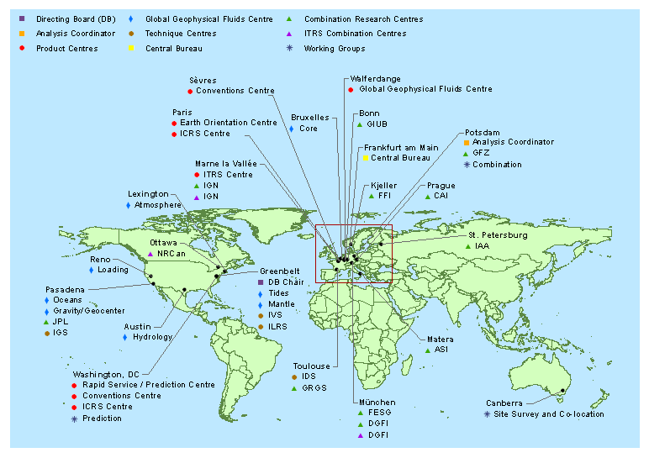
Şekil 3. IERS Dünya Haritası (URL 2)

ITRF’in en son versiyonu 400’den fazla noktadan oluşan ve bir çoğu iki ve daha fazla teknikle donatılmış bir ağa bağlı olan ITRF2005’dir. ITRF2005, bir önceki versiyonun tersine, istasyon koordinatlarının ve EOP (Yer Yönlendirme Parametreleri)’nin zaman serisi formundaki giriş verileriyle oluşturulmuştur. ITRF2005’in giriş verileri, belirli bir tekniğin her bir Analiz Merkezi (AC) sonuçlarının kombinasyonu olarak IAG’nin Teknik Servisleri (IGS, ILRS, IDS, ve IVS) tarafından sağlanır, DORIS haricinde. Kombine edilmiş ITRF2005 sonuçu üç ITRF Kombinasyon Merkezi (DGFI, IGN, NRCan) tarafından yerine getirilir (Nothnagel 2005, Angermann v.d. 2005) ve resmi ITRF2005 sonucu ITRF Veri Merkezi olarak IGN tarafından sağlanmaktadır (URL 3).

4. VLBI INTRA-TEKNİK KOMBİNASYONU
VLBI (Çok Uzun Bazlı Enterferometry) ölçülerinin analizi özel modeller ve analiz yöntemleri kullanan bir çok farklı yazılım yardımıyla gerçekleştirilir (Haas 2004, Herring v.d. 1990). Ancak, bir çözümün diğerine göre daha iyi olduğunu söylemek zordur. Eğer farklı analiz yazılım paketlerinden elde edilen sonuçlar uygun bir kombinasyon algoritmasıyla birleştirilirse (intra-teknik kombinasyon), jeodezik VLBI ürünlerinin kalitesi güvenirlik, sağlamlık ve hassasiyet açısından geliştirilir (Nothnagel v.d. 2006). Bu türden bir kombinasyonda bazı önemli konular vardır;

- her bir Analiz Merkezinden (AC) elde edilen sonuçların kalite kontrolü
- her bir AC çözümlerinin datumdan bağımsız olduğunu control etmek
- kombinasyon sürecinde her bir AC çözümünün uygun ölçeklendirilmesi
- AC sonuçlarının dengelemesinde kullanılan öncül bilgilerin birbirine uyarlanması
- her bir VLBI AC sonucunda ortak olmayan parametrelerin indirgenmesi
- özenli kombinasyon algoritmalarının kullanılması
- kombinasyonda elde edilen en son sonucun kalite kontrolünün yapılması
(bknz Drewes ve Angermann 2002, Gambis v.d. 2002).

Bu çalışmada VLBI Analiz Merkezleri sonuçlarının optimal intra-teknik kombinasyonu üzerine yaptığımız araştırmalardan kısaca bahsedeceğiz. Bu kombinasyon algoritmasında relatif ağırlıklandırma faktörünün elde edilmesi için varyans bileşeni kestirimi uygulanmıştır ve ayrıca kombinasyon sonucunun kararlılığını sağlamak için Tikhonov türü regülarizasyon uygulanmıştır. Çalışmada kullandığımız VLBI intra-teknik kombinasyondaki temel fikir iki adımlı deformasyon analizindekiyle aynıdır bknz. Koch ve Papo (2003). Her bir VLBI AC’ye ait bilinmeyen varyans bileşenleri birinci adımda hesaplanmıştır ve ikinci adımda da birleştirilmis normal denklemler matrisine regülarizasyon uygulanmıştır. Çalışmamızın amacı VLBI intra-teknik kombinasyonda regülarizasyonun etkisinin araştırılmasıdır.

VLBI intra-teknik kombinasyonda, orjinal çözümlerde kullanılan datum tanımları ve diğer zorlama parametrelerine ile ilgili olarak zorlamasız normal denklem matrisleri (VLBI CALC/SOLVE yazılımında ayrıştırılmış normal denklemler olarak adlandırılır) giriş verisi olarak kullanılır (Ma ve Petrov 2002). Bu matrisler rank bozukluğu 6, ve 10¹² ve 10¹⁶ arasında değişen değerlerde büyük kondisyon bozukluğu değerlerine sahiptirler. Her bir VLBI AC’ye ait normal denklem matrisinin rank bozukluğu datum tanımının eksikliğinden kaynaklanmaktadır. Sillard ve Boucher (2001) bu rank bozukluğunu ortadan kaldıran metotların kullanılmasıyla koordinat setlerinin kombinasyonunun sağlamaktadır; ayrıca sözü edilen makaledeki diğer kaynaklara da bakınız. Bu metotlar genelde koordinatların yanlı (sistematik hatalı) kestirimine sebep olurlar (Grafarend ve Schaffrin 1974, Sillard ve Boucher 2001).

4.1. Varyans Bileşeni Kestirimiyle Bağımsız Normal Denklemlerin Ölçeklendirilmesi
Varyans bileşenleri, grup redundant değerleri ve kombinasyonu yapılmış sonuçtan her bir bağımsız sonucun ne kadar farklı olduğunu gösteren artık değerler vasıtasıyla hesaplanır (Kusche 2003). Rank bozukluğu 6 değerine sahip olan her bir bağımsız sonuç datum parametrelerinin gerçekleştirilmesi ile ilgili olarak zorlamasız sonuçlardır. Bu da aşağıdaki normal denklem sistemini elde etmeyi sağlar

$(\sum_{i=1}^{k}{\frac{1}{σ_{i}^{2}}A_{i}^{T}P_{i}A_{i}})\hat{x}=(\sum_{i=1}^{k}{\frac{1}{σ_{i}^{2}}A_{i}^{T}P_{i}b_{i})}$ (1)

burada $i∈\left\{1,2,\text{.}\text{.},k\right\}$Analiz Merkezlerinin sayısını, $A_{i}^{T}P_{i}A_{i}$ normal denklem matrisini, $A_{i}^{T}P_{i}b_{i}$ normal denklem vektörünü ve $σ_{i}^{2}$iteratif olarak kestirilen varyans bileşenlerini gösterir. (1) eşitliğinin kısa bir formu $N\hat{x}=y$ olarak gösterilebilir. Sonuçlar arasındaki sistematik hatalardan kaçınmak için, her bir bağımsız sonuç ortak bir referans sistemine göre hızalandırılmalıdır. Burada, datumdan bağımsız olan her bir Analiz Merkezi sonuçları kombinasyon adımında parametrelerin kestimiyle birlikte ITRF2000 (Uluslararası Yersel Referans Ağı 2000)’ye S-transformasyonunu kullanılması ile hizalanır.

$\hat{x}=(N+B^{T}B)^{−1}y$ (2)

ve

$B=\text{EG}$ (3)

burada $E$ matrisi, datum tanımı için kullanılan noktalar için 1 diğerleri için 0 olan köşegenel bir matris olarak tanımlanır. Bu çalışmada datum tanımı için bütün noktalar kullanıldığı için, $E$ matrisi birim matrisdir. G matrisi ise sayısal kararlılık sağlamak amacıyla normalleştirilmiş koordinatlarla tanımlanır (Caspary 2000, Even-Tzur 2006).

4.2. Birleştirilmiş Normal Denklem Sisteminin Regülarizasyonu
Kombinasyonun birinci adımındaki $B^{T}B$ zorlama matrisi ile birlikte datum tanımı rank bozukluğunu ortadan kaldırır, (bknz. Formül (1)) fakat datum tanımını ekledikten sonra bile, birleştirilmiş normal denklem eşitlikleri büyük kondisyon katsayilari ile kondisyonu bozuk matrislerdirler. Kombinasyonun ikinci adımında, kullanılan datum tanımı ile ilgili olarak koordinat farklarını dikkate alan öncül bilgiler kullanılır. Sonucun kararlılığını sağlamak için Tikhonov regülarizasyonu kullanılır (Tikhonov and Arsenin 1977). Öncül bilgilerle verilen parametrelerin kovaryans matrisinin tersi ile regülarizasyon parametresinin çarpımından oluşan terim, tek bir sonuç elde etmek için normal denklem matrisine eklenir (Koch ve Kusche 2002).

$J_{λ(x)}={\left\|\text{Ax}−b\right\|}^{2}+λ{\left\|x\right\|}^{2}$ (4)

Eğer regülarizasyon parametresi $λ=0\text{.}$ ise bu minimum işleminin sonucu En Küçük Kareler sonucuyla aynıdır. Birleştirilmiş normal denklemler matrisi, $λ$ regülarizasyon parametresi ile kontrol edilen regülarizasyon işlemi sebebiyle regüler olması beklenir. Tikhonov regülarizasyonundan başka tekil değer ayrıştırımı (SVD-singular value decomposition) ve en küçük kareler kollokasyon (LS-Least Squares Collocation) gibi farklı regülarizasyon yöntemleri de vardır. Ayrıca tutarsızlık ilkesi (discrepancy principle), L-eğrisi (L-curve) (Hansen 2000), genelleştirilmiş çapraz doğrulama (GCV-generalized cross-validation) (Golub v.d. 1979) ve varyans bileşeni kestirimi (VCE-variance component estimation) (Arsenn ve Krianev 1992) gibi bir çok yöntem de optimal regülarizasyon parametresinin seçimi için kullanılır.

5. SONUÇLAR VE YORUMLAR
Bu çalışmanın amacı VLBI intra-teknik kombinasyonunda regülarizasyonun etkisini araştırmaktır. Kombinasyonun birinci adımından varyans bileşenleri hesaplanır. Bu varyans bileşenleri kombinasyonun ikinci adımında sabit olarak alınırlar. İlk adımda $B^{T}B$ zorlamalı matrisi ile gerçekleştirilen datum tanımı rank belirsizliğini ortadan kaldırır, fakat normal denklem sistemi halen büyük kondisyon katsayilari ile kondisyonu bozuk matrisler durumundadır. Bu da orjinal VLBI çözümünde kullanılan bazı zorlamaların (saat ve atmosphere için tanımlanan) kombinasyon sürecinde eksik tanımlanmasından kaynaklanıyor ve rank belirsizliğini ortadan kaldırmak için uygulanan S-tranformasyonuna ilaveten regülarizasyonla birlikte zorlamaların kullanılması tavsiye ediliyor. Bu sebeple, birleştirilmiş normal denklemlerdeki kararsızlığı azaltmak için biçimsel regülarizasyon yöntemleri uygulanabilir. İkinci adımda regülarizasyon parametrelerinin hesabı için, varyans bileşeni kestirimi (VCE) ve genelleştirilmiş çapraz doğrulama (GCV) olmak üzere iki farklı yöntem kullanılır. Şekil 4’den de görüleceği gibi, VCE ve GCV ile elde edilen regülarizasyon parametreleriyle küçülen kondisyon katsayilari normal denklem sistemindeki kararsızlığı azaltır. VCE, GCV ve COM sonuçları için aynı datum tanımlarını kullanıyoruz. Burada Şekil 4-b ve Şekil 4-c’deki kondisyon katsayıları tanım olarak aynıdır.

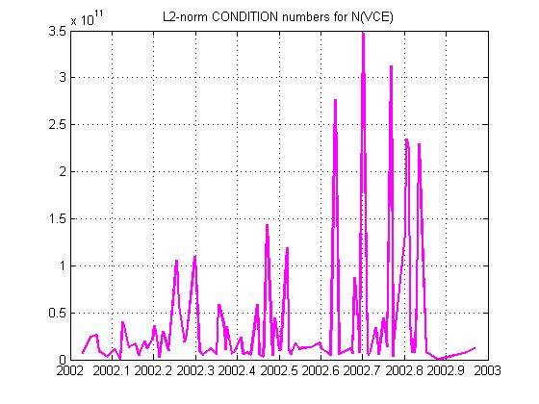  (a) datum tanımından önce | 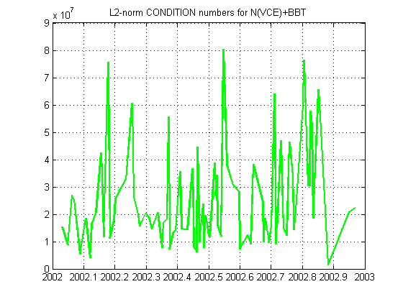  (b) datum tanımından sonra
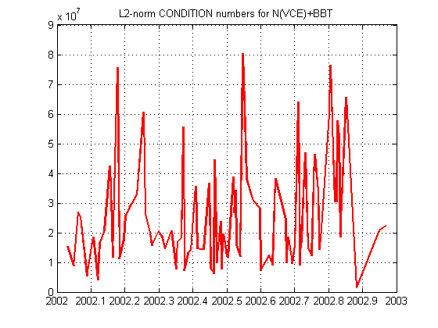  ( c ) VCE regülarizasyonundan önce | 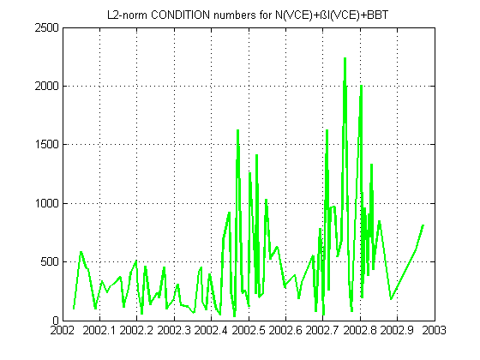  (d) VCE regülarizasyonundan sonra
(e) GCV regülarizasyonundan önce | 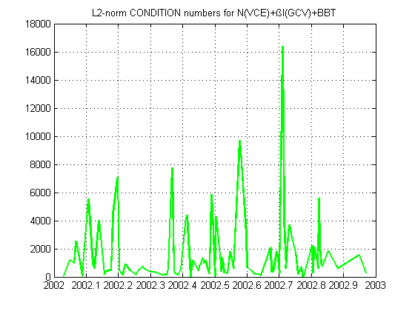  (f) GCV regülarizasyonundan sonra
Şekil 4. Birleştirilmiş normal denklem matrislerinin kondisyon katsayilari

Tablo 2. Koordinat Farklarının Tekrarlılığı
Metod | VCE (cm) | GCV (cm) | COM (cm)
X | 0.370 | 0.397 | 2.079
Y | 0.209 | 0.231 | 3.686
Z | 0.405 | 0.448 | 3.491

VCE regülarizasyonunun uygulanması ile elde edilen kombinasyon sonuçları ve ITRF2000 sonuçları arasındaki koordinat farklılıklarının tekrarlılığı en küçük değerle en iyisidir, herhangi bir regülarizasyon uygulamayan kombinasyon algoritması COM sonuçlarının benzer şekildeki tekrarlılık değerleri ise en kötüsüdür (bknz. Tablo 2). Koordinat farkları, VCE ve GCV içinde uygulanan daha küçük koordinat tekrarlılığını sağlayan regülarizasyonla sıfır değerine doğru zorlanır ve bu da herhangi bir regülarizasyon uygulanmadan elde edilen kombinasyon sonuçlarından daha makul sonuçların meydana gelmesini sağlar. Bütün bunların üstüne, VCE regülarizasyon parametreleri ile hesaplanan sonuçlar GCV sonuçlarından hesaplanan sonuçlarla çok az farklarla uyumludur.

6. TEŞEKKÜR
IVS’e ve bağlı enstitülerine, ve özellikle sonuçlarını sağlayan belirli IVS Analiz Merkezlerine teşekkür ederiz.

7. KAYNAKLAR
Altamimi Z., 2001. Report on local tie problems in colocation sites as result from ITRF2000 Analysis, ITRF Report 4 on local ties.

Angermann D., Thaller D., Rothacher M., 2002. IERS SINEX combination campaign, Proceedings of the IERS Workshop on Combination Research and Global Geophysical Fluids Bavarian Academy of Sciences, Munich, Germany, 18 - 21 November 2002, IERS Technical Note 30.
Angermann D., v.d., 2004. ITRS Combination Center at DGFI: A terrestrial reference frame realization 2003, Deutsche Geodaetische Kommission, Angewandte Geodaesie, Reihe B, Heft Nr. 313.
Angermann D., Drewes H., Krügel M., Meisel B., 2005. Advances in terrestrial reference frame computations, Dynamic Planet: Monitoring and Understanding a Dynamic Planet with Geodetic and Oceanographic tools, IAG Symposia, Vol.130, 595-602, Springer.
Arsenin V.Ya, Krianev A.V., 1992. Generalized maximum likelihood method and its application for solving ill posed problems, Tikhonov, Andrej N. (ed.) et al., Ill-posed problems in natural sciences. Proceedings of the int. conference held in Moscow, 1991, 3-12.

Drewes H., Angermann D., 2002. Remarks on some problems in the combination of station coordinate and velocity solutions, Proceedings of the IERS Workshop on Combination Research and Global Geophysical Fluids Bavarian Academy of Sciences, Munich, Germany, 18 - 21 November 2002, IERS Technical Note 30.
Drewes H., 2005. Science rationale of the global geodetic observing system (GGOS), Dynamic Planet: Monitoring and Understanding a Dynamic Planet with Geodetic and Oceanographic tools, IAG Symposia, Vol.130, 703-710, Springer.
Even-Tzur G., 2006. Datum definition and its influence on the reliability of geodetic networks, Zeitschrift für Geodäsie, Geoinformation und Landmanagement (zfv), 2, 87-95.

Gambis D., Johnson T., Gross R., Vondrak J., 2002. General combination of EOP Series, Proceedings of the IERS Workshop on Combination Research and Global Geophysical Fluids Bavarian Academy of Sciences, Munich, Germany, 18 - 21 November 2002, IERS Technical Note 30.
Golub G.H., Heart M., Wahba G., 1979. Generalized cross-validation as a method for choosing a good ridge parameter, Technometrics 21:215-223.
Grafarend E. W., Schaffrin B., 1974. Unbiased free net adjustment, Surv Rev 171:200-218.
Haas R., 2004. Analysis strategies and software for geodetic VLBI, Proceedings of the 7th Symposium of the European VLBI Network on New Developments in VLBI Science and Technology. Held in Toledo (Spain) on October 12-15 2004. Edited by R. Bachiller, F. Colomer, J.-F.; Desmurs, and P. de Vicente. (c) Observatorio Astronomico Nacional of Spain, 297-302.
Hansen P.C., 2000. Analysis of discrete ill-posed problemy by means of the L-curve. SIAM Rev 34: 561-580.
Herring, T. A., Davis, J. L., Shapiro I. I., 1990. Geodesy by radio interferometry: The application of Kalman filtering to the analysis of very long baseline interferometry data. Journal of Geophysical Research, 10 August, Vol. 95, No. B8, 12561-12581.
Koch K.R., Kusche J., 2002. Regularization of the geopotential determination from satellite data by variance components, Journal of Geodesy, 76, 259-268.
Koch K.R., Papo H.B., 2003. The Bayesian approach in two-step modelling of deformations, AVN, 8, 365-370.
Kusche J., 2003. A Monte-Carlo technique for weight estimation in satellite geodesy, Journal of Geodesy, 76, 641-652.
Kusche J., Schrama E.J.O., 2005. Mass redistribution from global GPS timeseries and GRACE gravity fields: inversion issues. JGR solid earth, Vol 110, B09409, doi:10.1029/2004JB003556.
Ma C., Petrov L., 2002. SINEX file implementation in the VLBI Calc/Solve analysis system, IERS Technical Note No. 30, 204-206.
Nothnagel A., 2005. VTRF 2005 - A combined VLBI terrestrial reference frame, In: M. Vennebusch and A. Nothnagel (Eds.): Proceedings of the 17th Working Meeting on European VLBI for Geodesy and Astrometry, Noto, Italy, 22-23 April 2005, 118-124.
Nothnagel A, Fischer D., Steinforth C., Vennebusch M., 2006. Combination of VLBI analysis results, Observation of the Earth System from Space, Springer Berlin Heidelberg, ISBN 978-3-540-29520-4 (Print), 978-3-540-29522-8 (Online), Part IV, IERS The International Earth Rotation and Reference Systems Service, 357-372.
Plag H.-P., 2005. GGOS and it user requirements, linkage and outreach, Dynamic Planet: Monitoring and Understanding a Dynamic Planet with Geodetic and Oceanographic tools, IAG Symposia, Vol.130, 711-718, Springer.
Plag H.-P., Beutler G., Forsberg R., Ma C., Pearlman M., Richter B., Zerbini S., 2005. Linking the Global Geodetic Observing System (GGOS) to the Integrated Global Observing Strategy Partnership (IGOS-P) through the theme ‘Earth System Dynamics’, Dynamic Planet: Monitoring and Understanding a Dynamic Planet with Geodetic and Oceanographic tools, IAG Symposia, Vol.130, 711-718, Springer.
Reigber C., 2004. GGOS developments since Sapporo, IGOS-P, GEO/GEOSS, WG Activities, First GGOS Workshop, Postdam, 1-2 March.

Ray J., Altamimi Z., 2005. Evaluation of co-location ties relating the VLBI and GPS reference frames, Journal of geodesy,Vol. 79, No.4-5, 189-195.
Rothacher M., 1998. Towards an Integrated Global Reference System, Towards an Integrated Global Geodetic Observing System (IGGOS), IAG Symposia, Vol.120, 41-52, Springer.
Rothacher M., 2002a. Combination of space-geodetic techniques, IVS 2002 General Meeting Proceedings, 33-43.

Rothacher M., 2002b. Towards a rigorous combination of space geodetic techniques, Proceedings of the IERS Workshop on Combination Research and Global Geophysical Fluids Bavarian Academy of Sciences, Munich, Germany, 18 - 21 November 2002, IERS Technical Note 30.
Rothacher M., Neilan R., Plag H.-P., 2005a. Status of GGOS, GGOS Steering Committee Meeting, December 8, AGU San Francisco.
Rothacher M., Neilan R., Plag H.-P., 2005b. GGOS Structure, GGOS Steering Committee Meeting, December 8, AGU San Francisco.
Rummel R., 1998. Global Integrated Geodetic and Geodynamic Observing System (GIGGOS), Towards an Integrated Global Geodetic Observing System (IGGOS), IAG Symposia, Vol.120, 253-260, Springer.
Rummel R., Rothacher M., Beutler G., 2005. Integrated Global Geodetic Observing System (IGGOS) - science rationale,Journal of Geodynamics, 40, 4-5, 357-362.
Sillard P., Boucher C., 2001. A review of algebraic constraints in terrestrial reference frame datum definition, Journal of Geodesy, 75, 63-73.
Tikhonov A.N., Arsenin V.Ya., 1977. Solutions of Ill-posed problems, Wiley, New York.
URL 1 : GGOS Home Page, http://www.ggos.org/, 28 Januray 2007.
URL 2 : IERS Home Page, http://www.iers.org/, 28 Januray 2007.
URL 3: ITRF 2005 Combination Strategy, http://itrf.ensg.ign.fr/ITRF_solutions/2005/computation_strategy.php, 28 January 2007.
URL 4: IAG GGOS Implementation Plan, http://www.gfy.ku.dk/~iag/ecag05doc/GGOS_IP_draft1_180805.pdf, 28 Januray 2007.

